Proiect Sisteme Incorporate
Camera de cămin inteligentă

Bogdan Bercea, 1.1
Bogdan Turdășan, 6.2
Bogdan Tomici, 6.1
Luigi Ionuț Bolovan, 1.2

Enunț

Realizarea unui sistem de tip smart home pentru camera de cămin cu următoarele componente:
- Kit RFID RC522pe 13.56 MHz pentru citirea de carduri de acces
- Încuietoare electromagnetică
- Bandă LED
- Senzor de umiditate și temperatură de tip DHT22 pentru monitorizarea temperaturii și umidității din interiorul camerei
- Module wireless de tip ESP8266 responsabile cu comunicarea cu baza de date din cloud pentru acces remote la hardware
- Aplicație Android responsabilă cu controlul senzorilor, al instalației de iluminat și a senzorilor de umiditate și temperatură
- Bază de date Firebase
- Arduino UNO

Descrierea plăcii de dezvoltare utilizate

Arduino UNO
Arduino UNO este o placă de dezvoltare bazată pe microcontrolerul ATmega328p. Este echipată cu un set de pini de input/output digitali și analogi care pot fi conectați la interfețele diferitelor plăci de expansiune sau la alte circuite.
Specificații tehnice:
- Microcontroler: ATmega328P
- Operating voltage: 5 volți
- Input voltage: 7 – 20 volți
- Pini I/O digitali: 14
- UART: 1
- I2C: 1
- SPI: 1
- Analog input pins: 6
- Curent continuu per I/O pin: 20mA
- Curent continuu per 3.3V pin: 50mA
- Memorie flash: 32KB din care 0.5kb utilizați de bootloader
- SRAM: 2KB
- EEPROM: 1KB
- Clock speed: 16MHz
- Lungime: 68.6mm
- Lățime: 53.4mm
- Greutate: 25g

Microcontrolerul ATmega328
ATmega328 este un cip microcontroler creat de către Atmel și face parte din seria de megaAVR. Este un microcontroler de tip RISC ce combină 32 KB de memorie flash cu capabilități read-while-write, 1 KB EEPROM, 2 KB SRAM, 23 linii GPIO, 32 de regiștri, trei timere, USART, SPI serial port, convertor A/D, timer watchdog programabil cu oscilator intern și cinci moduri de economisire de energie. Device-ul poate opera între 1.8 și 5.5 volți.

Diagrama cu aranjamentul pinilor microcontroler-ului ATmega328

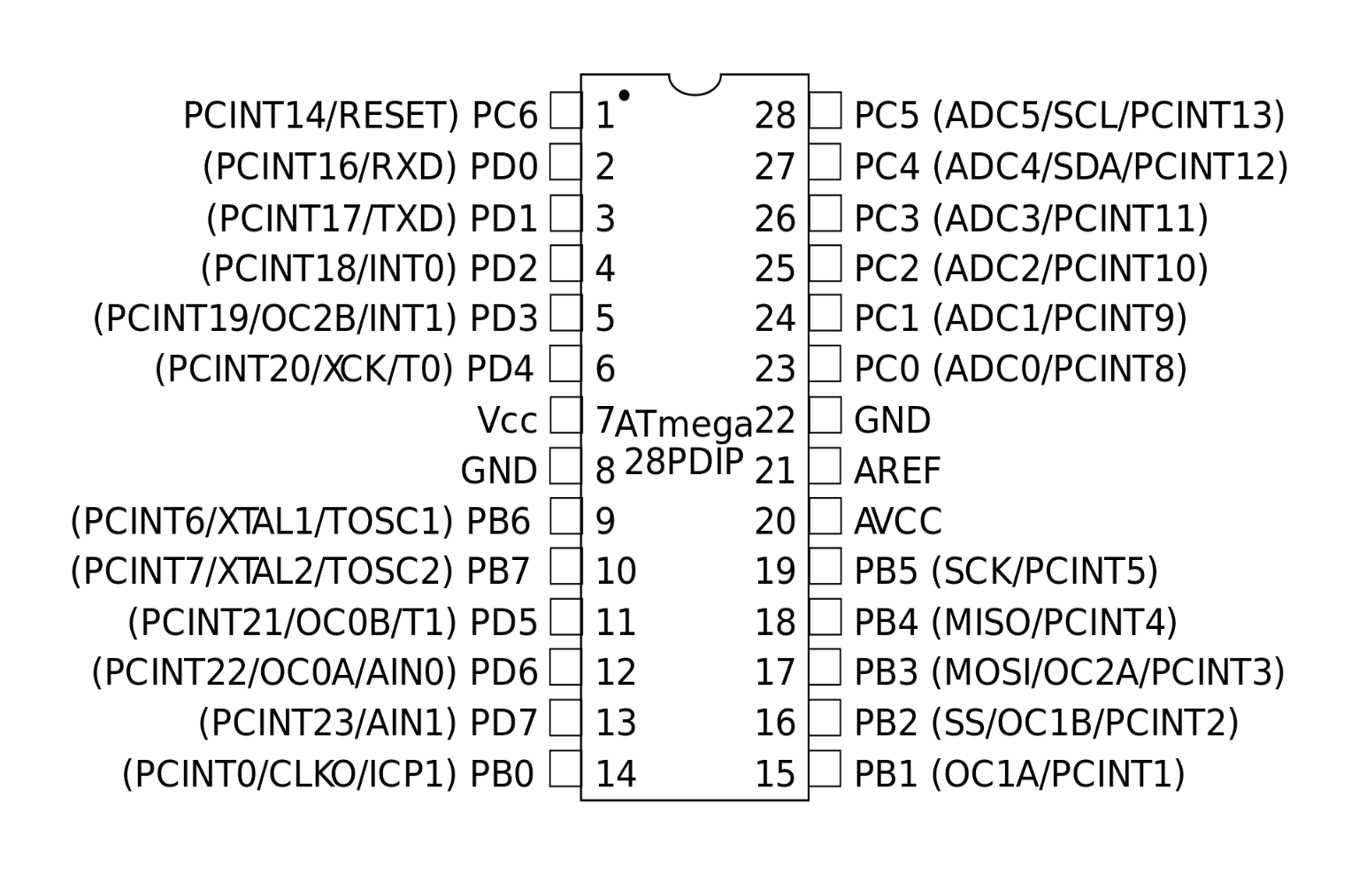

Schema bloc a microcontroler-ului ATmega328

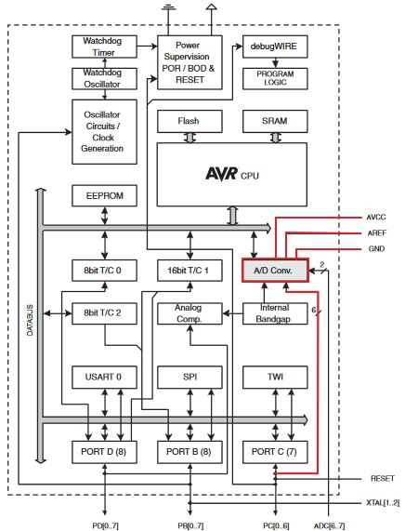

Modulele utilizate ale microcontrolerului

1.SPI
Interfața seriala SPI este o interfața sincronă standard de mare viteză, ce operează în mod full duplex. Numele ei a fost dat de Motorola. Ea e folosită ca sistem de magistrală serială sincronă pentru transmiterea de date, unde circuitele digitale pot să fie interconectate pe principiul master-slave. Aici, modul master/slave înseamnă că dispozitivul (circuitul) digital master inițiază cuvântul de date. Mai multe dispozitive (circuite) digitale slave sunt permise cu slave select individual, adică cu selectare individuală.
De obicei, există trei linii comune pentru toate device-urile:
- MISO(Master In Slave Out) – linia prin care slave trimite date către master
- MOSI(Master Out Slave In) – linia prin care master trimite date către slave
- SCK(Serial ClocK) – clock-ul ce sincronizează transmisia de date generată de master,
Și o linie specifică pentru fiecare device:
- SS(Slave Select) – un pin pe fiecare device pe care masterul îl folosește pentru a activa sau a dezactiva device-uri.
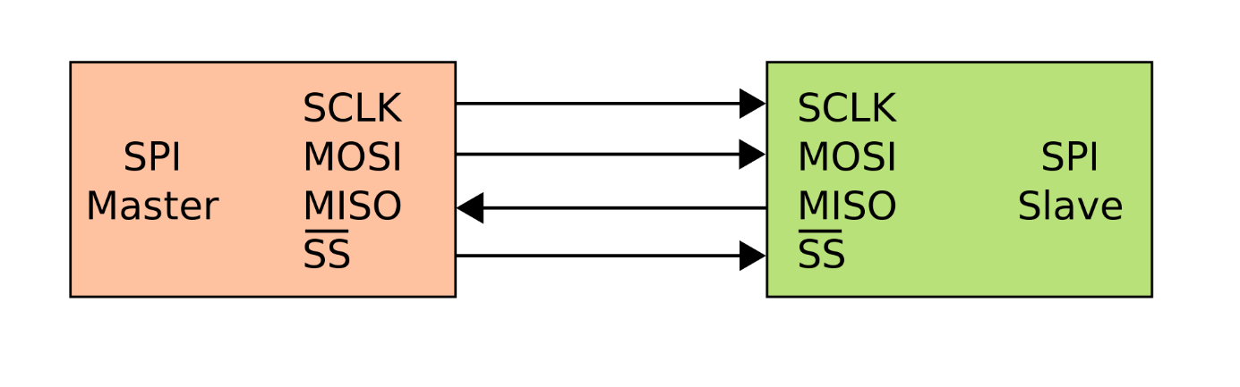
Un slave poate comunica cu masterul doar dacă SS pin este pe „0” logic. În caz contrar, îl ignoră.
Pentru a începe comunicarea, masterul mai întâi configurează ceasul, folosind o frecvență mai mică sau egală cu maximul frecvenței suportată de slave. Aceste frecvențe sunt de obicei în intervalul 1-70 MHz. Atunci masterul setează slave select-ul pe nivelul „0” pentru chip-ul dorit. În cazul în care este nevoie de o perioadă de așteptare, masterul va aștepta cel puțin acea perioadă înainte de a începe ciclurile de clock.
În timpul fiecărui ciclu de clock SPI, apare o transmisie full duplex:
- Masterul trimite un bit pe MOSI
- Slave-ul trimite un bit pe MISO
În mod normal, transmisia implică existența a doi regiștri de date de o lungime oarecare a cuvântului, cum ar fi opt biți, unul situat în dispozitivul master și celălalt în dispozitivul slave. Aceștia sunt conectați într-o configurație de tip inel. Informația este de obicei transferată începând cu cel mai semnificativ bit(MSB) și continuând bit cu bit până se transferă și cel mai nesemnificativ bit(LSB) pentru același registru. În această fază putem afirma că cele două dispozitive, master și slave, și-au schimbat valorile din regiștri. Imediat după, fiecare dispozitiv citește valoarea stocată în registrul de date și o prelucrează, cum ar fi scrierea într-o locație de memorie. Dacă sunt mai multe date de schimbat, regiștrii de schimb sunt încărcați cu noi date și procesul se repetă.

Modulul SPI este folosit în cadrul proiectului pentru comunicarea senzorului RFID RC522(slave) cu Arduino UNO(master).

